АНАЛИЗ
работы администрации Каменского городского поселения по работе с письмами, жалобами и обращениями граждан за 4 квартал 2023 года

Работа с обращениями граждан в администрации Каменского городского поселения осуществляется в соответствии с:
– Федеральным Законом от 02.05.2006 №59–ФЗ «О порядке рассмотрения обращений граждан Российской Федерации»;
– Постановлением администрации Каменского городского поселения от 23.07.2013г. №136 «Об утверждении Положения о порядке организации личного приема граждан в администрации Каменского городского поселения Каменского муниципального района Воронежской области»;
– Распоряжением администрации Каменского городского поселения от 15.08.2019 №109 «Об утверждении Порядка организации «обратной связи» по результатам рассмотрения обращений граждан в Каменском городском поселении Каменского муниципального района Воронежской области»;
– Распоряжением администрации Каменского городского поселения от 19.07.2023г. №54 «Об утверждении графика приема граждан в администрации Каменского городского поселения».
Все обращения, поступившие в администрацию Каменского городского поселения в 4 квартале 2023 года в письменной форме зарегистрированы в установленном порядке, переданы исполняющему полномочия главы Каменского городского поселения для ознакомления, затем направлены сотрудникам на исполнение.
Обращения граждан рассматриваются в соответствии со сроками, определенными федеральным законодательством.
В течение 4 квартала 2023 года в администрацию Каменского городского поселения поступило 85 письменных заявлений, что на 26% больше по сравнению с аналогичным периодом прошлого года.

Количество поступивших письменных заявлений

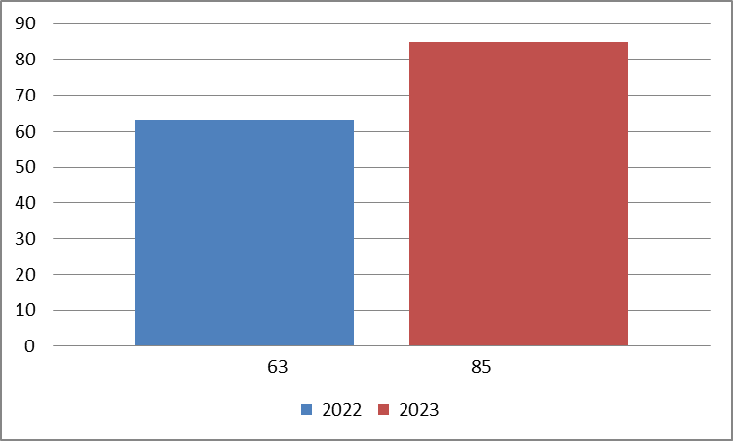

Письменные обращения, поступившие в отчетном периоде | 4 квартал 2023г.
Письменные обращения, поступившие в отчетном периоде | шт.
Всего | 85
Из них поступило: | шт. | %
нарочно | 81 | 95
по электронной почте, через платформу обратной связи, с сайта поселения | 2 | 2,5
почта | - | -
электронное взаимодействие | 2 | 2,5

Электронное взаимодействие используется для направления обращений на рассмотрение из вышестоящих органов власти, надзорных органов.

Основная тематика вопросов, поднимаемых в обращениях:

– арендные отношения в области землепользования – 24 (28,23%);
– образование земельных участков (об утверждении схемы границ земельного участка, раздел, объединение земельных участков), возникновение прав на землю – 22 (25,88%);
– комплексное благоустройство (спил аварийных деревьев, благоустройство территории поселения) – 8 (9,42%);
– запрос архивных данных (дубликатов свидетельств на право собственности на землю) – 7 (8,23%);
– предоставление земельных участков многодетным семьям – 6 (7,06%);
– вопросы частного домовладения (об адресации, об оказании помощи в ремонте, об освобождении проезда к домовладению, по вопросу законности размещения строений на территории соседнего домовладения) – 5 (5,88%);
– содержание общего имущества многоквартирного дома – 2 (2,35%);
– обследование жилого фонда на предмет пригодности для проживания (ветхое и аварийное жилье) – 2 (2,35%);
– уличное освещение – 2 (2,35%);
– предоставление служебных жилых помещений – 2 (2,35%).

По остальным вопросам поступило по 1 (1,18%) заявлению:

– благоустройство и ремонт подъездных дорог, в том числе тротуаров;
– капитальный ремонт общего имущества многоквартирных домов;
– пассажирские перевозки;
– устранение аварийной ситуации на водопроводе;
– работа управляющей организации.

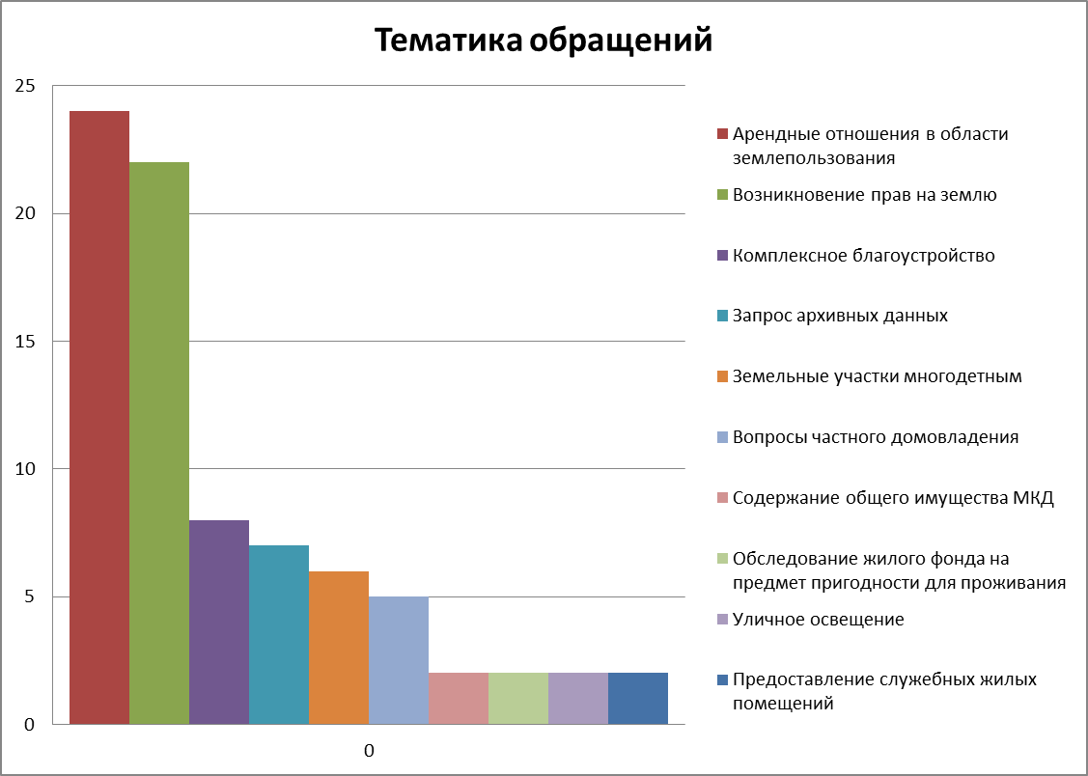
По остальным вопросам поступило по одному обращению.

Информация о способе рассмотрения обращений граждан:
– Проверено с выездом на место – 2;
– Количество обращений, по которым осуществлена «обратная связь» – 57.

Результаты рассмотрения письменных обращений:
– «Поддержано»/ в том числе «Меры приняты» – 78;
– с результатом рассмотрения «Поддержано» – 18;
– с результатом рассмотрения «Меры приняты» – 60;
– с результатом рассмотрения «Разъяснено» – 7.

На личный прием к главе поселения в 4 квартале 2023 года обратилось 10 человек, что на 50% больше по сравнению с аналогичным периодом прошлого года.
Количество поступивших устных обращений:
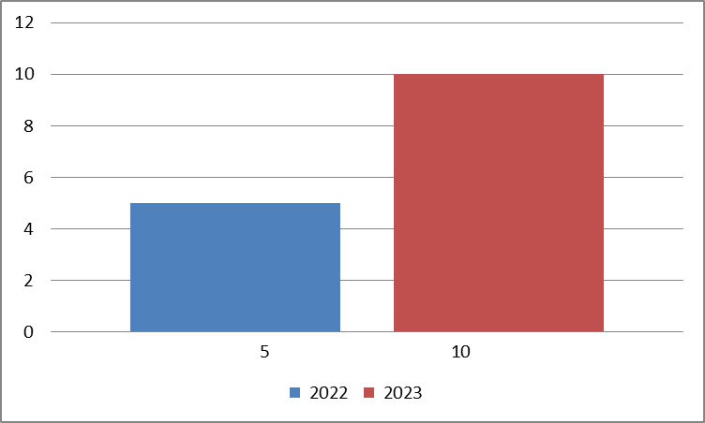

Основная тематика вопросов, поднимаемых в обращениях:
– спил аварийных деревьев – 3;
– содержание общего имущества многоквартирного жилого дома – 2;
– благоустройство и ремонт дорог, в том числе тротуаров – 1;
– устройство ливневой канализации – 1;
– перебои в электроснабжении – 1;
– коммунально-бытовое хозяйство – 1;
– капитальный ремонт общего имущества МКД – 1.

Результаты рассмотрения устных обращений:
– результатом рассмотрения «Поддержано» – 5;
– с результатом рассмотрения «Меры приняты» – 1;
– с результатом рассмотрения «Разъяснено» – 4.

В течение 4 квартала 2023 года гражданам было выдано 375 справок.

Ведущий специалист администрации
Гребенникова Н. Ю.
5–24–39

